Отчет по лабораторной работе №3

Дисциплина: Архитектура Компьютера

Иванов Сергей Владимирович

Содержание

# 1 Цель работы

Целью работы является освоение процедуры оформления отчетов с помощью легковесного языка разметки Markdown.

# 2 Выполнение лабораторной работы

Откроем терминал и перейдем в каталог курса, сформированный при выполнении лабораторной работы №2.Обновим локальный репозиторий, скачав изменения из удаленного репозитория. (Рис. 1)

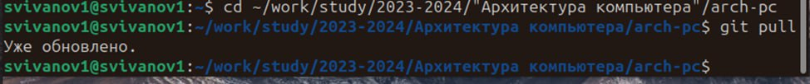

Figure 1: Обновляем локальный репозиторий.

Проведём компилляцию шаблона с использованием Makefile, используя команду ‘make’. Проверим корректность полученный файлов. (Рис. 2)

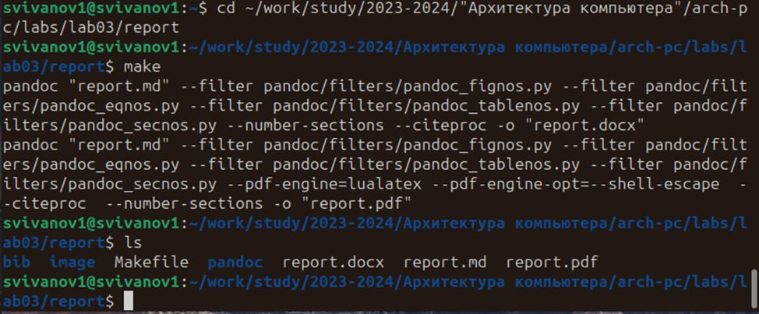

Figure 2: Компилляция шаблона.

Удалим полученный файл с помощью команды ‘make clean’ и убедимся что они удалены. (Рис. 3)

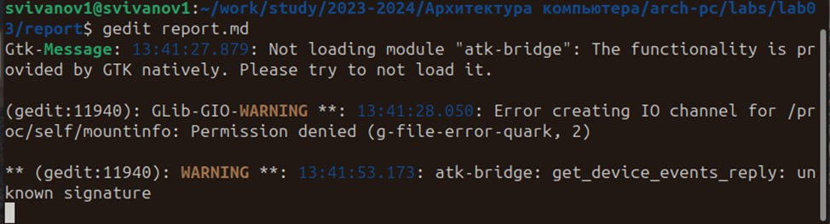

Figure 3: Удаление файлов.

Откроем файл report.md командой ‘gedit report.md’. (Рис. 4)

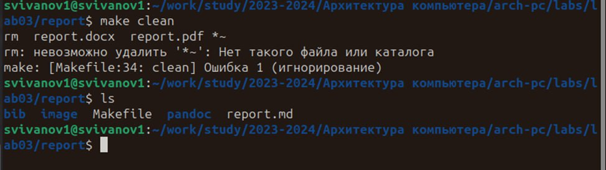

Figure 4: Открываем файл.

Заполним отчет и скомпилируем его используя Makefile и загрузим файлы на GitHub. (Рис. 5)

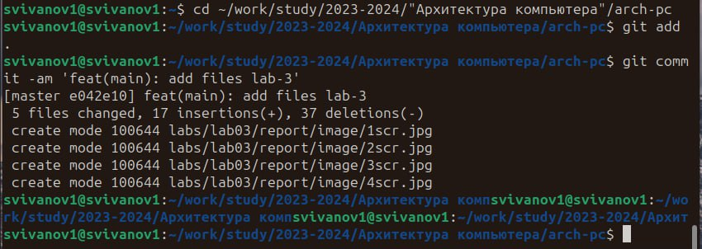

Figure 5: Загружаем на GitHub

# 3 Выводы

В ходе выполнения лабораторной работы мы освоили процедуры оформления отчетов с помощью легковесного языка разметки Markdown.